COMPOSIÇÃO MUSICAL A PARTIR DO CONTORNO DAS CLASSES TEXTURAIS

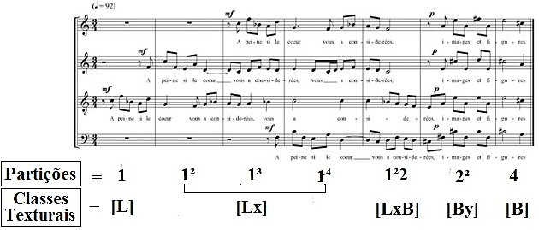
Figura 1- Partições (ver GENTIL-NUNES, 2009) e Classes texturais, organização textural de Milhaud, Six Sonnets for mixed chorus N.º 3.

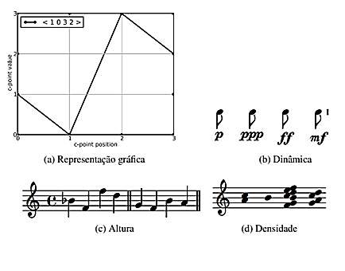

Figura 2 - Contorno < 1 0 3 2 > como abstração de diferentes parâmetros (Sampaio, 2012, p. 2).

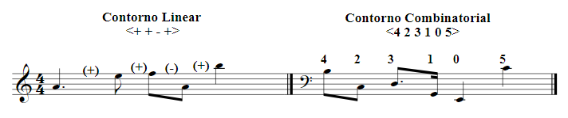
Figura 3 – Exemplo de contornos Linear e Combinatorial.

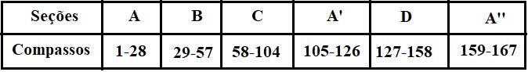
Figura 4 – Forma musical de Devaneio 6.

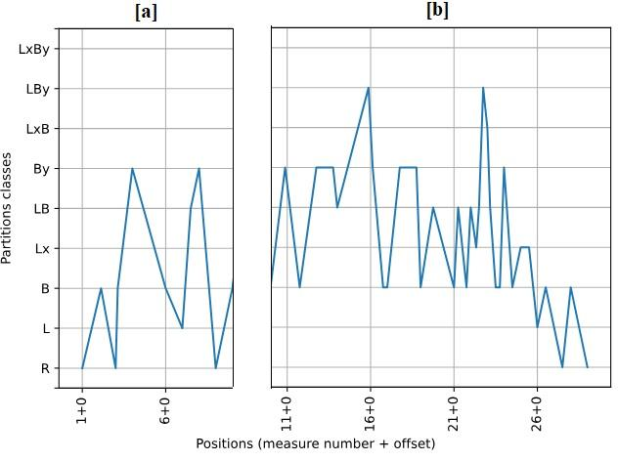
Figura 5 – Seção A (c.1-28) da peça Devaneio 6.

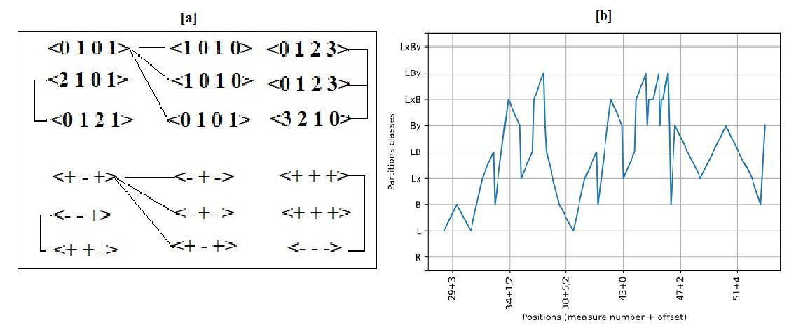Figura 6 – Operações de contorno [a] e Contorno das Classes Texturais [b] de Devaneio 6, seção B (c. 29-57).
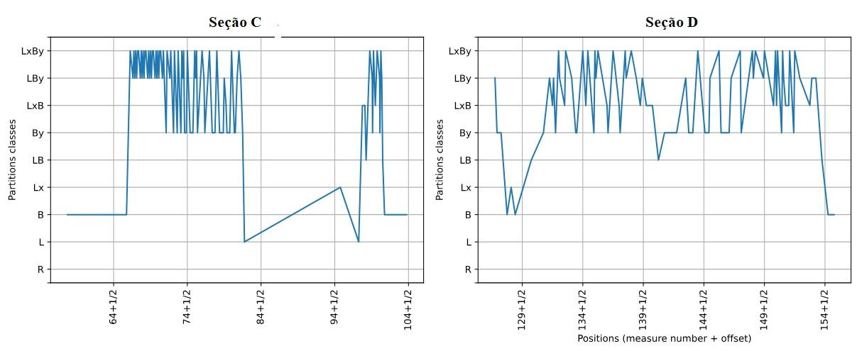
Figura 7 – Seção C (c. 58-104) e seção D (c. 127-158) da peça devaneio 6.

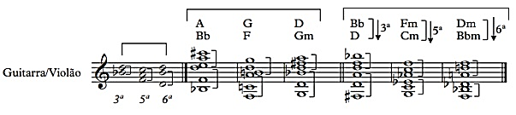
Figura 8- Materiais de altura da peça Devaneio 6.

REFERÊNCIAS

GENTIL-NUNES, Pauxy. Análise particional: uma mediação entre análise textural e a teoria das partições. Tese (Doutorado em Música). Centro de Letras e Artes, Universidade Federal do Estado do Rio de Janeiro. Rio de Janeiro, 2009.
MOREIRA, Daniel. Textural Design: A compositional Theory for the Organization of Musical Texture. Tese (Doutorado em Música). Programa de Pós-Graduação em Música, Centro de Letras e Artes, Escola de Música, Universidade Federal do Rio de Janeiro, 2019a.
________. Composing with Textures: A Proposal for Formalization of Textural Spaces. MusMat: Brazilian Journal of Music and Mathematics, Vol. III, No. 1, June, 2019b. pp. 19-48
MORRIS, Robert Daniel. New Directions in the Theory and Analysis of Musical Contour. Music Theory Spectrum, v. xv, p. 205-228, 1993.
POLANSKY, Larry; BASSEIN, Richard. Possible and Impossible Melody: Some Formal Aspects of Contour. Journal of Music Theory, v. 36, n. 2, p. 259-284, 1992.
SAMPAIO, Marcos da Silva; KROGER, Pedro. Contour Algorithms Review. MusMat - Brazilian Journal of Music and Mathematics, v. 1, n. 1, p. 72-85, 2016.
SAMPAIO, M. d. S.; POCHAT, A. Aplicação de Contornos na Composição Musical. In: SCHWEBEL, H. K. N.; BRANDÃO, J. M. V. (Eds.). Perspectivas de interpretação, teoria e composição musical. Salvador: EDUFBA, 2016. p. 11-24.
SAMPAIO, Marcos da Silva. A Teoria de Relações de Contornos Musicais: Inconsistências, Soluções e Ferramentas. Tese (Doutorado em Música). Escola de Música, Universidade Federal da Bahia. Salvador, 2012.

